體育賽事

Q：如果會員詢問為何己經進球了，可是公司還能接受注單，以下為解答：

A：官網與各大比分網紀錄進球時間是以開賽後第幾分鐘進球的

開賽是指：裁判吹哨子當下為開賽時間

舉例：公司開始接受會員注單時間是8：00分，裁判吹哨子為8：05分，進球時間標注42分

會員大多都會依照注單時間是8：00分 + 進球時間標注42分-->以為進球時間是8：42分

可是實際上進球時間是裁判吹哨子為8：05分 + 進球時間標注42分-->8：47分才是進球時間，公司能接受會員注單是到8：46分~

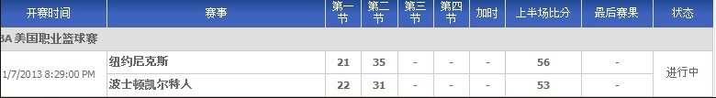

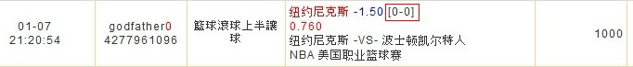🡪籃球的滾球沒有當下比分

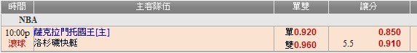🡪BB體育 籃球的滾球 只開放全場/半場注單，沒有單節注單

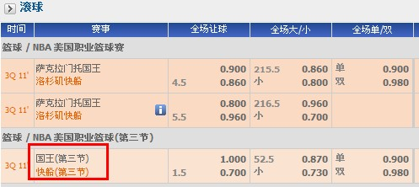🡪沙巴 籃球的滾球 有開放 全場/半場/單節滾球注單

大賠率玩法計算下注金額為有效投注 / 小賠率玩法計算輸赢金額為有效投注

大賠率： 全場(標準盤)1\*2、過關、波膽、總入球、半全場、雙勝彩、冠軍賽。

小赔率：讓球、大小、單雙是以派彩(輸贏)金額為有效下注量

還有一個注意的地方：所有玩法裡只有讓球、大小計算派彩不用扣本金，其他玩法都要扣本金

延長加時賽：

籃球：依會員注單來判定，會員如果下注「全場」賽事，則比分是以(上半場+下半場+延長賽)來判定會員的輸贏。

若會員下注「上半場」賽事，則比分以上半場來判定會員輸贏。

足球：若此場球賽是一定要分出輸贏的話，有延長賽的盤口，公司都會再另外開(PK盤口)來給會員下注。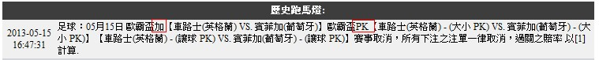

此賽事為一定要分出輸贏結果賽事，當賽事進行到尾聲雙方還是平手時，盤房會開出 〔加時賽〕及〔PK賽〕盤口

C:\Users\judy01\AppData\Roaming\Tencent\Users\1283136228\QQ\WinTemp\RichOle\6XWSM10$V{(RX7GF`)VVO4L.jpg🡪早餐就是明天以後的球賽，今日就是今天會開的球頭，滾球就是當下正在比的球賽

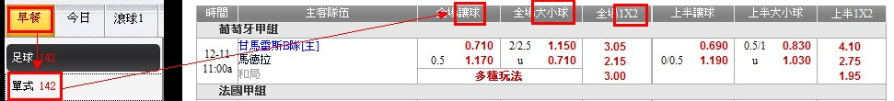

單式：指還沒開賽，會員可以先下注，單式只是一個統稱，代表著是全場及上半場🡪讓球、大小、標準盤(1\*2)

標準盤：只有3種結果：主、客、和。🡪也叫「獨贏」「1X2」

波膽：在指定的賽事中，只需在賽事提供的正確入球數範圍中，選擇需要的正確入球數即可，賽果以90分鐘之法定時間球賽結果為準。

總入球：在指定球賽中，兩隊在全場法定完場時間(90分鐘)內入球之總數。

半全場：預測賽事的半場結果及全場結果(延長賽不列入計算)。

三項讓分：有點類似 將標準盤 +讓分盤，所以 結果還是 有3個：主/客/和，在依照 3個結果 有不同的 讓球頭 跟賠率。



[下午 12:12:24] -沙巴: 客户的注单被取消是因为投注在危险时段.  
根据我们系统显示该段危险时间为11:35:48 - 11:37:59因主队进球，

▊BB體育下注：可能發生狀況 ▊

▍因公司BB體育系統升級：會員在下注BB體育時,可能會出現：

先出現❶：「系統繁忙，請稍後下注」

之 後❷：「賽事停押中，請稍後下注」

▍當會員反映此問題時：請會員要稍後20-30秒後在嘗試下注看看

▍此功能升級：希望可減輕 可能使用非法下注狀況發生